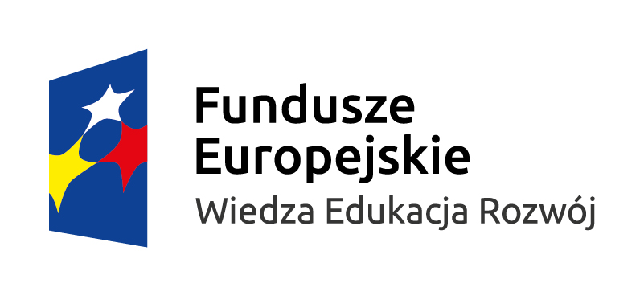


Ogłoszenie o naborze

Powiatowy Urząd Pracy w Koninie ogłasza nabór Wniosków o organizację prac interwencyjnych w ramach projektu współfinansowanego z Europejskiego Funduszu Społecznego w ramach Programu Operacyjnego Wiedza Edukacja Rozwój, Oś priorytetowa I Osoby młode na rynku pracy, Działanie 1.1 Wsparcie osób młodych pozostających bez pracy na regionalnym rynku pracy, Poddziałanie 1.1.1 Wsparcie udzielane z Europejskiego Funduszu Społecznego pod tytułem „Aktywizacja osób młodych pozostających bez pracy w Powiecie Konińskim (II)”.

- Wnioski składają osobiście Pracodawcy w siedzibie Powiatowego Urzędu Pracy w Koninie, ul. Zakładowa 4, w pokoju 103, w godzinach od 8⁰⁰ do 14⁰⁰. Nabór trwa do dowołania.

- Okres refundacji w ramach prac interwencyjnych wynosi maksymalnie 6 miesięcy.

- W ramach projektu wsparciem objęte zostaną osoby bezrobotne z ustalonym II profilem pomocy:

  - osoby młode do 25 roku życia z kategorii NEET, tj. osoba, która spełnia łącznie następujące warunki:
    - nie pracuje (tj. jest bezrobotna),
    - nie kształci się (tj. nie uczestniczy w kształceniu formalnym w trybie stacjonarnym),
    - nie szkoli się (tj. nie uczestniczy i nie uczestniczyła w okresie ostatnich 4 tygodni w pozaszkolnych zajęciach mających na celu uzyskanie, uzupełnienie lub doskonalenie umiejętności i kwalifikacji zawodowych lub ogólnych, potrzebnych do wykonywania pracy, finansowanych ze środków publicznych),
    - zatrudnienie w ramach prac interwencyjnych rozpocznie w ciągu 4 miesięcy od dnia rejestracji w PUP.

  - osoby w wieku od 25 do 30 roku życia z kategorii NEET, tj. osoba, która spełnia łącznie następujące warunki
    - nie pracuje (tj. jest bezrobotna),
    - nie kształci się (tj. nie uczestniczy w kształceniu formalnym w trybie stacjonarnym),
    - nie szkoli się (tj. nie uczestniczy i nie uczestniczyła w okresie ostatnich 4 tygodni w pozaszkolnych zajęciach mających na celu uzyskanie, uzupełnienie lub doskonalenie umiejętności i kwalifikacji zawodowych lub ogólnych, potrzebnych do wykonywania pracy, finansowanych ze środków publicznych),

- Spośród ww. priorytetowo traktowane będą:

  - osoby bezrobotne w wieku 18-25 lat, które zatrudnienie w ramach prac interwencyjnych rozpoczną w ciągu czterech miesięcy od dnia rejestracji w urzędzie,

  - osoby długotrwale bezrobotne, tj.:
    - osoby bezrobotne nieprzerwanie przez okres ponad 6 miesięcy – w przypadku osób w wieku poniżej 25 lat,
    - osoby bezrobotne nieprzerwanie przez okres ponad 12 miesięcy – w przypadku osób w wieku 25 lat i więcej,

  - osoby bezrobotne niepełnosprawne.

- Wnioski Pracodawców po przejściu oceny formalnej będą rozpatrywane pod względem kryteriów jakie spełnia osoba bezrobotna wskazana we wniosku. Każda osoba bezrobotna wskazana przez Pracodawcę oceniana będzie według następującej skali punktowej:
- osoba bezrobotna w wieku 18-25 lat, która zatrudnienie w ramach prac interwencyjnych rozpocznie w ciągu czterech miesięcy od dnia rejestracji w urzędzie – 1 punkt
- osoba długotrwale bezrobotna – 1 punkt
- osoba niepełnosprawna – 1 punkt
Ww. ocena punktowa dokonywana będzie na podstawie informacji o osobie bezrobotnej będących w dyspozycji Powiatowego Urzędu Pracy w Koninie.

- Miejsce organizacji prac interwencyjnych musi być zlokalizowane na terenie Powiatu Konińskiego lub Miasta Konina.

- „Zespół ds. rozpatrywania wniosków o zorganizowanie prac interwencyjnych” będzie rozpatrywał wnioski sukcesywnie. Wnioski złożone przed ogłoszeniem naboru będą rozpatrywane według kryteriów określonym w niniejszym naborze.

- Informacje merytoryczne dotyczące realizacji prac interwencyjnych – pokój 103, tel.: 63 247 78 42

- Ważne informacje dotyczące naboru:
- Wnioski należy składać na obowiązującym druku „Wniosku o organizację prac interwencyjnych” dla Programu Operacyjnego Wiedza Edukacja Rozwój. Druk wniosku jest dostępny na stronie www.pup.konin.pl lub w siedzibie Powiatowego Urzędu Pracy w Koninie w pok. 103.
- W razie nie otrzymania dofinansowania lub otrzymania dofinansowania w mniejszej kwocie niż planowana na realizację projektu „Aktywizacja osób młodych pozostających bez pracy w Powiecie Konińskim (II)” Powiatowy Urząd Pracy w Koninie zastrzega sobie prawo do unieważnienia niniejszego naboru, jak również do rezygnacji z zawarcia umów o zorganizowanie prac interwencyjnych.
- W przypadku zmiany zasad realizacji przez Instytucję Pośredniczącą Programu Operacyjnego Wiedza Edukacja Rozwój, Oś priorytetowa I Osoby młode na rynku pracy, Działanie 1.1 Wsparcie osób młodych pozostających bez pracy na regionalnym rynku pracy, Poddziałanie 1.1.1 Wsparcie udzielane z Europejskiego Funduszu Społecznego Powiatowy Urząd Pracy w Koninie zastrzega sobie prawo do dokonania zmian w niniejszym naborze.

